Massivrohrschelle FRSMN 227-236 M12/M16 FRSMN 227-236 M12/M16 Schwere Schelle oE
fischerwerke

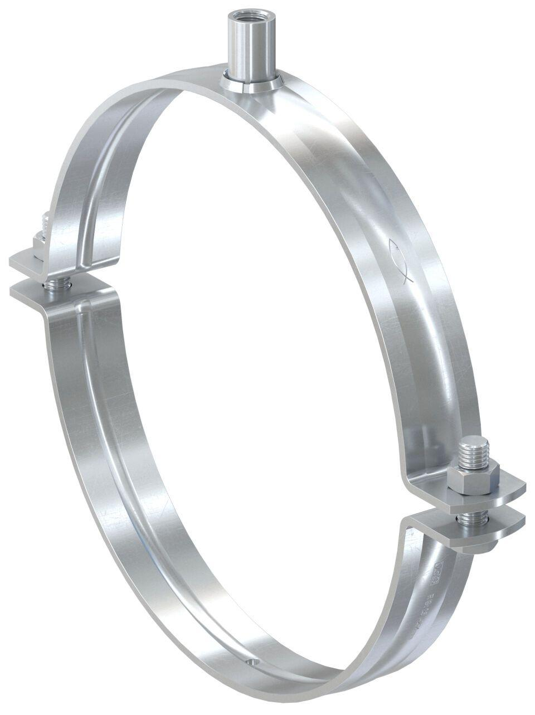Eigenschaften
GTIN:
4048962503708
HAN:
570136
Werkstoff
Edelstahl, Ethylen-Propylen-Dien-Kautschuk (EPDM)
Querschnitt
kreisförmig
Durchmesser (mm)
227,00 - 236,00

